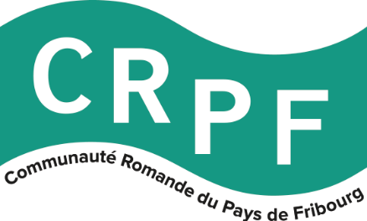

La Communauté Romande du Pays de Fribourg (CRPF) organise un

débat public
sur le thème :
Langue officielle des communes : quels enjeux ?

le mardi 3 mars 2026, à 19h30,
à la grande salle du Werkhof, Planche-Inférieure 14, à Fribourg

Participant-e-s :
- Didier CASTELLA, Conseiller d’Etat, Directeur des institutions, de l’agriculture et des forêts (DIAF)
- Bernhard ALTERMATT, Vice-président du Grand Conseil, historien et politologue
- Erika SCHNYDER, juriste, a. Députée et Constituante, a. Syndique de Villars-sur-Glâne
- Alexandre PAPAUX, avocat, docteur en droit, a. Juge cantonal
Modérateur :
- Patrick CHUARD, Journaliste, La Liberté

La langue officielle des communes sera un enjeu important de la prochaine législature : à quelques jours des élections communales, une excellente occasion d’en parler, d’échanger des points de vue et de s’informer à l’écoute de spécialistes.
Bienvenue à toutes les personnes intéressées par la chose publique !

www.crpf.ch

